**Практическое задание 5**

**Разработка плана резервного копирования данных.**

**Цель работы:**

1. Разработать план резервного копирования для проекта
2. Установить при необходимости программное обеспечение для осуществления резервного копирования и настроить его в соответствии с планом.

**Ход работы:**

1. Составить план резервного копирования, включающий следующие пункты:

* **Объекты копирования:**
* **Расписание/график:** дата, время, период или событие для запуска копирования данных.
* **Вид резервных копий:** полное, инкрементальное, дифференциальное
* **Хранение резервной копии:** место для хранения резервной копии (локальные или сетевые диски, автономные устройства хранения, облака).
* **Политика хранения:** количество и жизненный цикл резервных копии в хранилище, а также действия, выполняемые после окончания срока жизни. Репликация или архивация резервных копий.

1. Выбрать программное обеспечение (при необходимости) и обосновать свой выбор.
2. Установить выбранное ПО и выполнить настройки согласно плану резервного копирования
3. Составить отчет о проделанной работе.

**План резервного копирования:**

**Объекты копирования:**

Папки, содержащие дипломный проект и программы, в которых сохранены файлы разработанных программ.

**Расписание/график:**

Каждое завершение сессии работы приложения Microsoft Visual Studio 2022 или Microsoft Word.

**Вид резервных копий:**

Дифференциальные

**Хранение резервной копии:**

Локальный диск (Диск D)

**Политика хранения:**

Резервные копии не удаляются, а изменяются так как используется дифференциальный способа копирования. Особых действий, выполняемых после окончания срока нет. Архивация копий не предусмотрена.

Я выбрал программу для резервного копирования Action Backup, так как она бесплатна и удовлетворяет мои потребности резервного копирования в полной мере.

Настройка Action Backup представлена ниже.

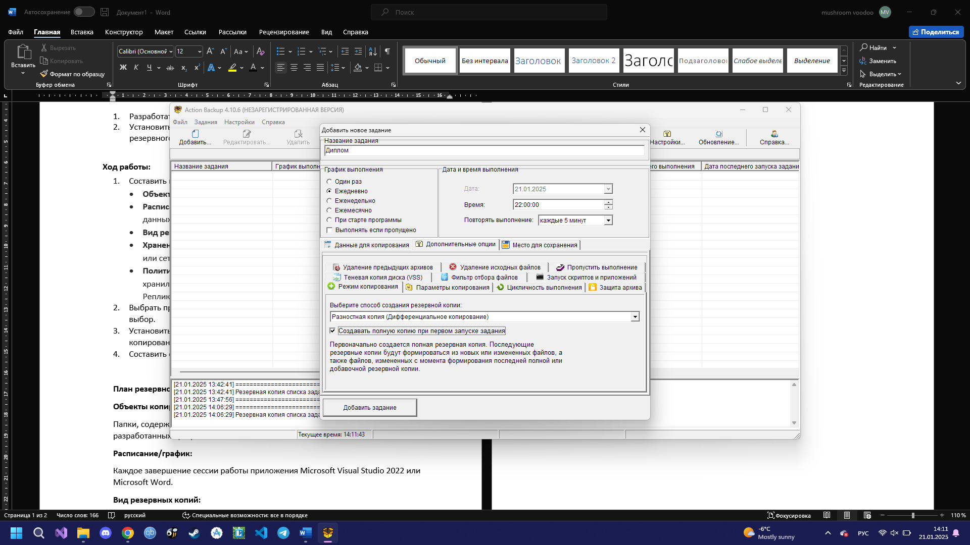Выбор способа копирования:

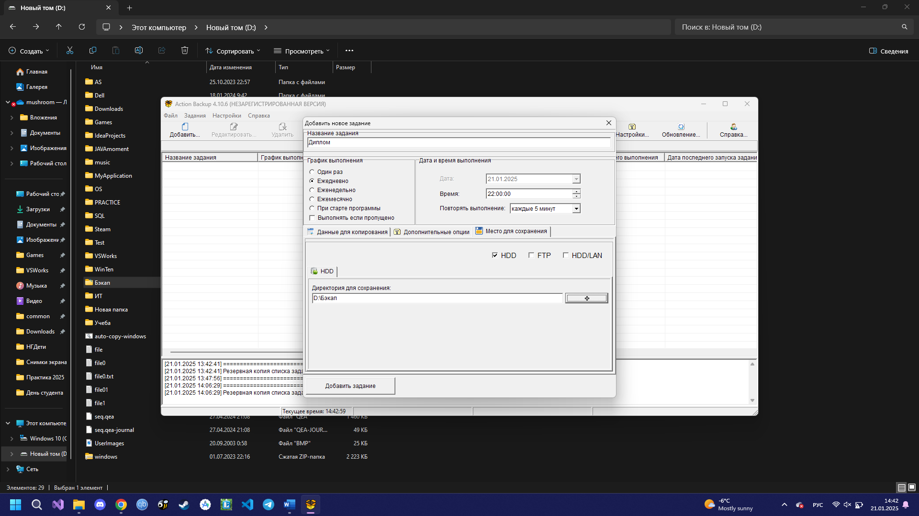Выбор директории для сохранения:

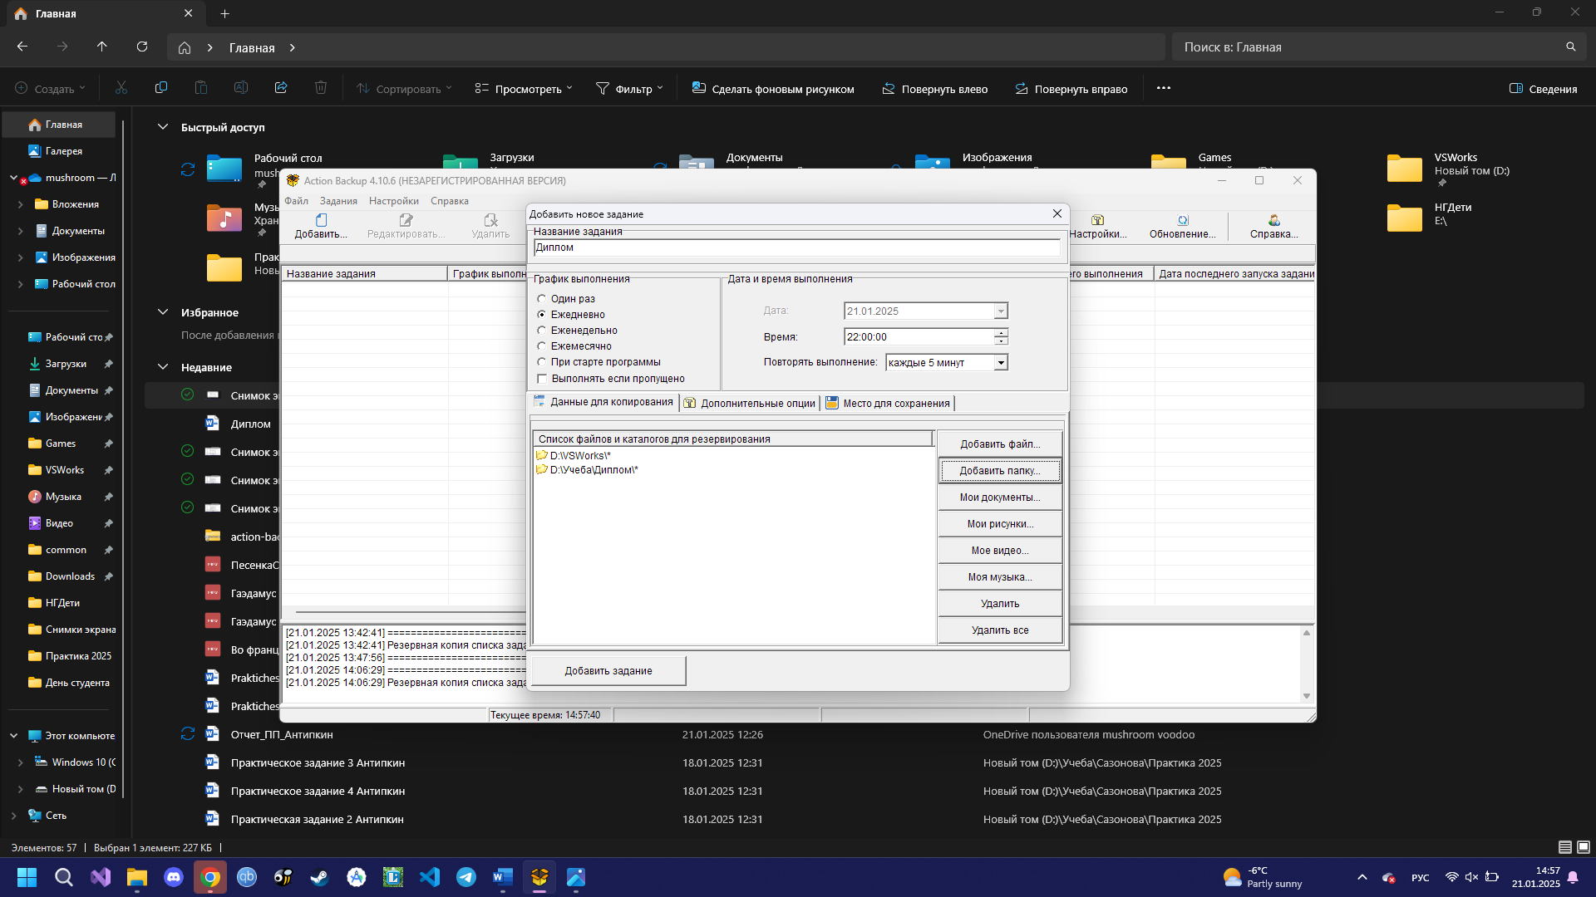Выбор папок для резервного копирования:

**Вывод:** в процессе выполнения задания я научился создавать план резервного копирования, а также установил программу для резервного копирования и научился работать в ней.